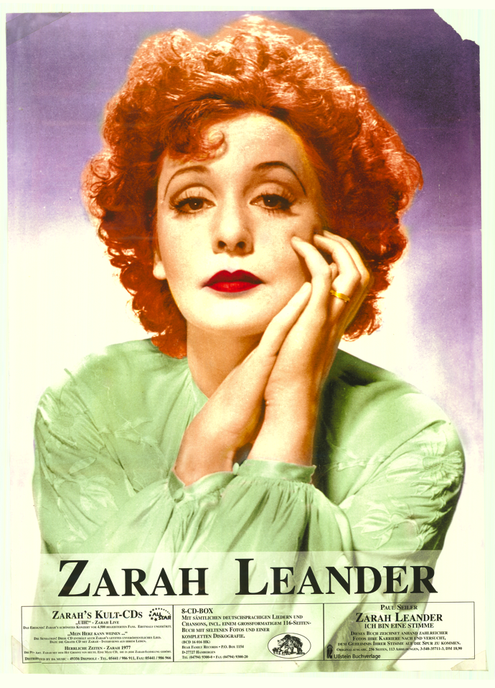

**Tryck på knappen** för att höra resultatet av Zarah Leander’s sångövningar på detta dass under sent 1920-tal, vilka ledde fram till succédebuten:

”Vill ni se en stjärna?”

**Push the button** to hear Zarah Leander practicing singing in the privy during the late 1920s – resulting in the top hit:

“Vill ni se en stjärna?”

**Drücke Sie auf den Knopf** und Sie hören Zarahs Gesang von ihrem Deutanfang 1929 als sie auf disem ”Plumsklo” den Anfang ihrer Karriere besiegelse.

”Vill ni se en stjärna?”